Información del SII

Lucrando con los DFL2: 25 contribuyentes tienen más de 2.000 propiedades con beneficios tributarios
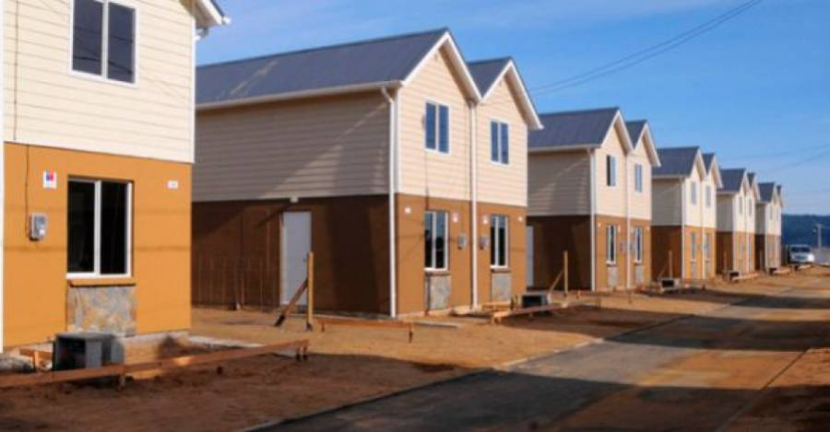
Las desigualdades también se expresan en el mercado de viviendas sujetas a beneficios tributarios. Estas 25 personas naturales y jurídicas son la punta de una pirámide compuesta por más de 900 contribuyentes que poseen sobre 50 inmuebles que gozan de exenciones en el pago de impuestos. Legalmente no es posible identificar a estas personas que presumiblemente viven de rentas subvencionadas por el Fisco.

INTERFERENCIA.cl https://interferencia.cl/articulos/lucrando-con-los-dfl2-25-contribuyentes-tienen-mas-de-2000-propiedades-con-beneficios

Creado con el objetivo de contribuir a solucionar los problemas de déficit habitacional que afectaban a la clase media de la población, el Decreto con Fuerza de Ley Nº2 (DFL2) promulgado en 1959 otorga diferentes beneficios tributarios a las viviendas que se acogen al decreto, tanto para personas jurídicas como naturales.
Entre ellos, se encuentran la rebaja del 50% en el pago de las contribuciones de bienes raíces por un tiempo que varía de acuerdo al tamaño de la vivienda; el descuento de un 50% en el arancel cobrado por el conservador de bienes raíces; la exención del pago de impuesto a la herencia y donaciones; y el hecho de que el ingreso por concepto de arriendo de las viviendas DFL2 está libre de impuestos.
Además, entre los requisitos para ser considerado bajo esta categoría de viviendas, se considera que la superficie total construida debe ser menor a 140 metros cuadrados y que el inmueble debe ser exclusivamente para uso habitacional.
Si bien con la modificación al decreto de 2010 se estableció que cada persona natural puede poseer sólo dos viviendas DFL2, a las viviendas adquiridas con anterioridad a esa fecha se les respeta la condición de beneficios tributarios. Así, tras información solicitada por la Fundación Defendamos la Ciudad al Servicio de Impuestos Internos -SII- (ver documentación adjunta), se estableció que existen 900 contribuyentes que poseen 50 o más inmuebles que gozan de ventajas y exenciones en el pago de impuestos, y entre ellos, hay 25 personas naturales o jurídicas que poseen más de 2.000 viviendas acogidas a este decreto.
Sin embargo, el organismo sólo entregó cifras macro, ya que según explican en el documento al que accedió INTERFERENCIA, la información solicitada se encuentra amparada por la reserva tributaria, establecida en el artículo 35 del Código Tributario, lo que les impide dar a conocer el detalle de cada uno de estos contribuyentes.
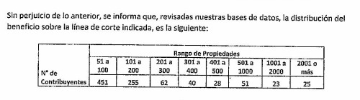
Los contribuyentes que tienen más de 50 propiedades acogidas al DFL2, según el SII.
Impuesto al patrimonio inmobiliario
Sobre los datos entregados por la Subdirección de Avaluaciones del SII, Patricio Herman, presidente de la Fundación Defendamos la Ciudad y solicitante de la información, dijo en conversación con INTERFERENCIA que “esta situación -que afortunadamente dio a conocer el SII tras nuestra solicitud- es un escándalo de fuerza mayor. En Chile tenemos un grupo importante de contribuyentes ‘apitutados’ con el poder político para lucrar indebidamente con miles de viviendas, acogidas a los privilegios tributarios que otorga la categoría de viviendas económicas del DFL2 para no pagar ningún impuesto a la renta por los ingresos mensuales que reciben de sus alquileres”.
En esa línea, Herman aseguró que “son millones de dólares que están exentos del pago de impuestos a la renta lo cual, para mí, es vergonzoso. Se están aprovechando para lucrar sin aportar un peso al erario nacional”.
Por ello, explica Herman, se dirigió al ministro de Vivienda y Urbanismo Cristián Monckeberg para explicarle esta situación y también al ministro de Hacienda, Ignacio Briones (ver documentación adjunta), con el fin de solicitarles que el nuevo impuesto al patrimonio inmobiliario propuesto por la autoridad sea acumulativo.
“Si uno de estos contribuyentes tiene 2.000 departamentos con un patrimonio de 100 millones de dólares, tiene que pagar los impuestos que correspondan a ese patrimonio. La ley que se está incorporando a la institucionalidad está pensada para los propietarios de viviendas con un avalúo fiscal a partir de 400 millones, pero se da la circunstancia de que estas viviendas económicas valen menos, por lo que esperamos que lo que se considere es el acumulativo por cada contribuyente”, expresó.

